**T07-**Recuperando e modificando valores

**Aluno: Matheus Fagundes Santos – 11811bsi300**

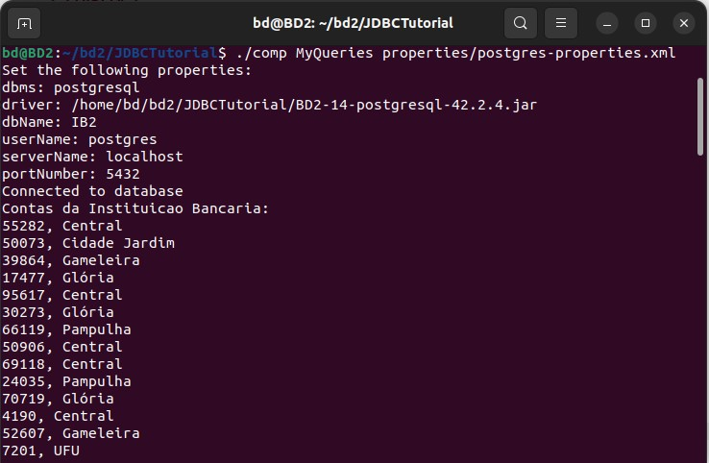Passo 2:

Passo 3:

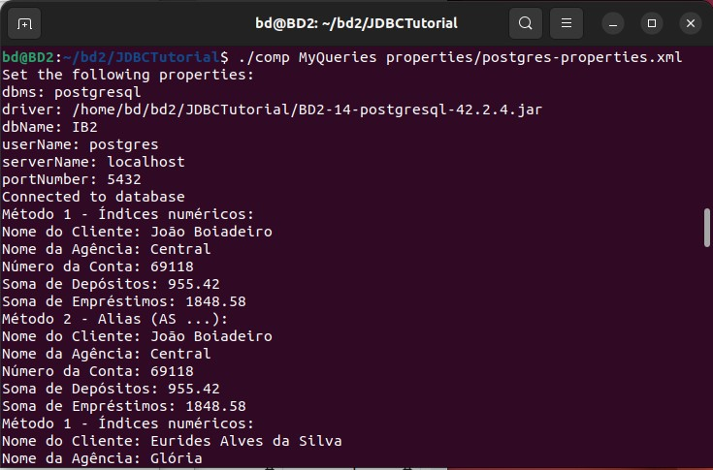Após checar tanto os nomes das tabelas quanto os aliases registrados utilizando os métodos metaData.getColumnName() e metaData.getColumnLabel(), percebi que no JDBC os nomes foram mudados para os aliases o que fez com que os códigos ficassem iguais para os dois métodos (recuperação por aliases e recuperação por nomes), então para evitar redundância eu mantive apenas um dos métodos.

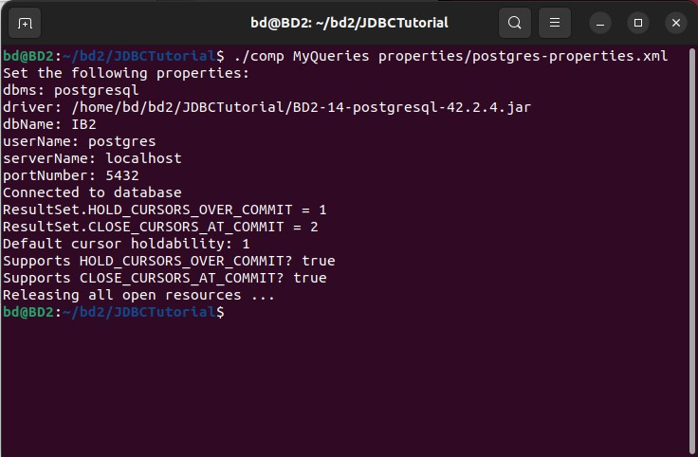Passo 4:

**ResultSet.HOLD_CURSORS_OVER_COMMIT = 1:** Esta constante representa a opção de holdability em que os cursores de resultado permanecem abertos mesmo após uma transação ser confirmada (commit).

**ResultSet.CLOSE_CURSORS_AT_COMMIT = 2:** Esta constante representa a opção de holdability em que os cursores de resultado são fechados automaticamente no commit de uma transação.

**Default cursor holdability: 1:** O valor "1" indica que a holdability padrão para cursores de resultado no banco de dados associado à conexão é ResultSet.HOLD_CURSORS_OVER_COMMIT. Portanto, por padrão, os cursores de resultado permanecerão abertos após um commit.

**Supports HOLD_CURSORS_OVER_COMMIT? true:** Isso indica que o banco de dados associado à conexão oferece suporte à opção ResultSet.HOLD_CURSORS_OVER_COMMIT. Portanto, você pode usar essa opção se desejar que os cursores de resultado permaneçam abertos após um commit.

**Supports CLOSE_CURSORS_AT_COMMIT? true:** Isso indica que o banco de dados associado à conexão também oferece suporte à opção ResultSet.CLOSE_CURSORS_AT_COMMIT. Portanto, você pode escolher essa opção se desejar que os cursores de resultado sejam fechados automaticamente no commit.

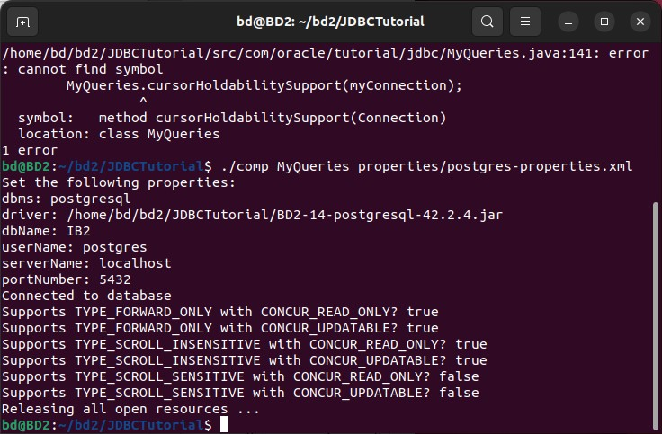Passo 5:

Passo 6:

O código fornecido tem a intenção de modificar os preços de produtos do banco de dados do tutorial JDBC.

**O código assume que o ResultSet é sensível a alterações (ResultSet.TYPE_SCROLL_SENSITIVE) e configurado como somente leitura (ResultSet.CONCUR_READ_ONLY), no resultado do passo anterior temos Supports TYPE_SCROLL_SENSITIVE with CONCUR_READ_ONLY? false**

**, o que indica que as configurações não são como o programa espera e pode resultar em erro.**

**Execução dos passos 7 e 8:**

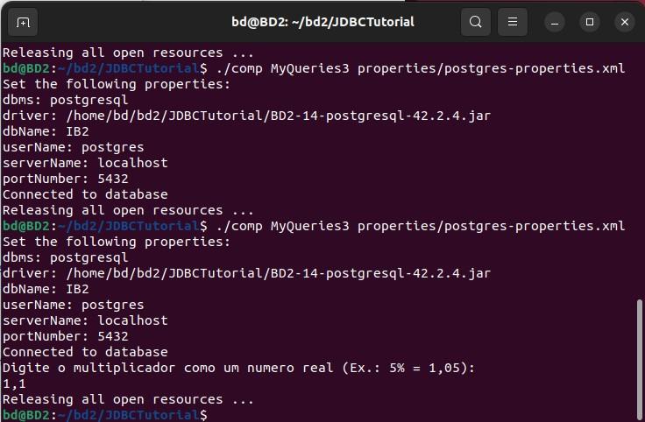

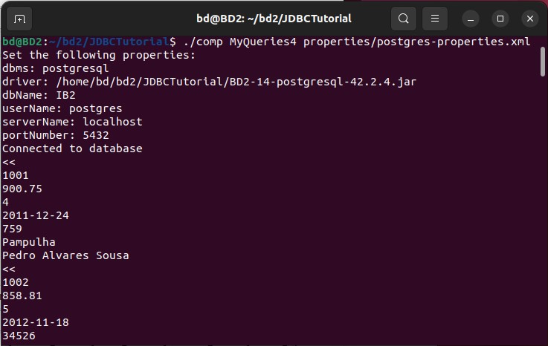Passo 9:

Passo 10:

Por causa da situação dos resultsets do banco de dados conforme visto no passo 5 e evidenciado pelo seguinte erro:

ResultSets with concurrency CONCUR_READ_ONLY cannot be updated.

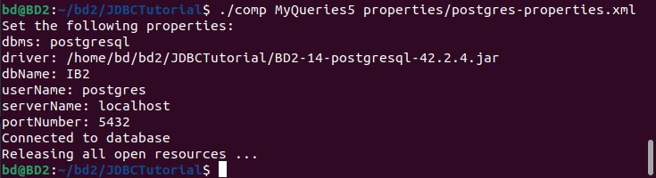O Código precisou ser modificado para utilizar prepared statements, o que permitiu a inserção das tuplas nas tabelas.